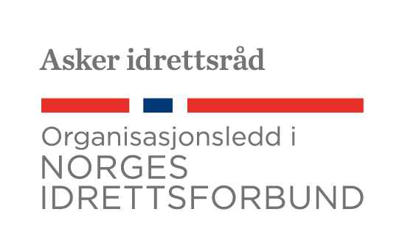

KOMMER ETTER 3. APRIL